Игра-викторина «Хвойные растения»
Перед вами изображение десяти хвойных растений, встречающихся или имеющих отношение к Чувашии. Найдите описание, соответствующее каждому рисунку.
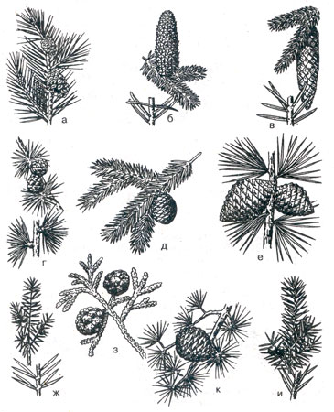
1. Основная лесообразующая порода России. Растет на разнообразных почвах, но предпочитает пески. Нередко ее высаживают, чтобы задержать наступление песков. На укороченных побегах по две хвоинки. Шишки небольшого размера. Светолюбивое растение. Дает хорошую строевую и поделочную древесину; из смолы получают скипидар, канифоль. Встречается в Заволжье.
2. Самое высокое дерево из распространенных в России и Чувашии хвойных растений — достигает 70 м. Укороченных побегов нет. Хвоя одиночная, плоская. Шишки прямостоячие, при созревании рассыпающиеся. Древесина используется в производстве бумаги. Из коры добывают ценный бальзам. Было завезено в Чувашию, как экзот, в парк помещика Зубова в с. Засурье Ядринского района.
3. Крупное дерево высотой до 50 м с характерной пирамидальной формой кроны. Укороченных побегов нет. Одиночные хвоинки обычно четырехгранные. Шишки кожистые, висячие, крупных размеров. Дерево теневыносливо. Дает ценную строевую древесину. Встречается в Заволжье.
4. Светолюбивое дерево, образующее светлые леса. Древесина твердая, смолистая, долговечная. На укороченных побегах — пучки мягкой хвои, ежегодно на зиму сбрасываемой. Шишки мелкие, созревают в течение года, но держатся на ветвях несколько лет.
5. Высокое дерево, образующее леса на обширной территории Восточной Сибири и Дальнего Востока. На укороченных побегах — пучки из 5 хвоинок. Дает ценную древесину и крупные съедобные семена, называемые орешками, из которых добывают ценное масло. В нашей республике как экзот произрастает в г. Ядрине не территории национальной гимназии.
6. Предки этого дерева произрастали на территории Чувашии много миллионов лет назад. Это огромные деревья высотой 100 м и более. В настоящее время - «жители» США и Калифорнии. Возраст некоторых из них достигает 2 — 3 тысяч лет. Хвоя голубовато-зеленая, плоская. Имеет ценную древесину красноватого цвета.
7. Наиболее богатый видами род хвойных деревьев и кустарников. Листья игловидные или чешуевидные, расположенные скученно на побегах. Женские шишки имеют сочные чешуйки, образующие своеобразные «ягоды» с семенами. Их используют для приготовления крепкого напитка. Встречается в Заволжье.
8. Очень долговечные деревья с плотной красивой древесиной и колоновидной формой кроны. Листья чешуйчатые. Женские шишки некрупные, деревянистые. Выращивается как культурное растение в Крыму и на, Черноморском побережье Кавказа. В странах Средиземноморья считается символом скорби, траурным деревом.
9. Широко распространенное в Средиземноморье, на Кавказе и в Крыму большое хвойное дерево высотой 35 м и свыше 1 м в диаметре. Древесина тяжелее воды, очень прочная и красивая, без смоляных ходов. Хвоя плоская и широкая. Семена окружены ярко-красным мясистым образованием — ариллусом. Древесина, кора и хвоя ядовиты. Растение теневыносливое. Высажено в некоторых районных центрах Чувашии.
10. Красивейшее декоративное дерево, изображенное на флаге Ливана. Имеет крону конусовидной формы. На укороченных побегах — пучки хвоинок. Шишки очень плотные, распадающиеся при созревании семян. В диком состоянии произрастает в Гималаях, на Средиземноморье. В России культивируется по Черноморскому побережью Кавказа. В Чувашии в виде экзотов встречаются его «родственники».

